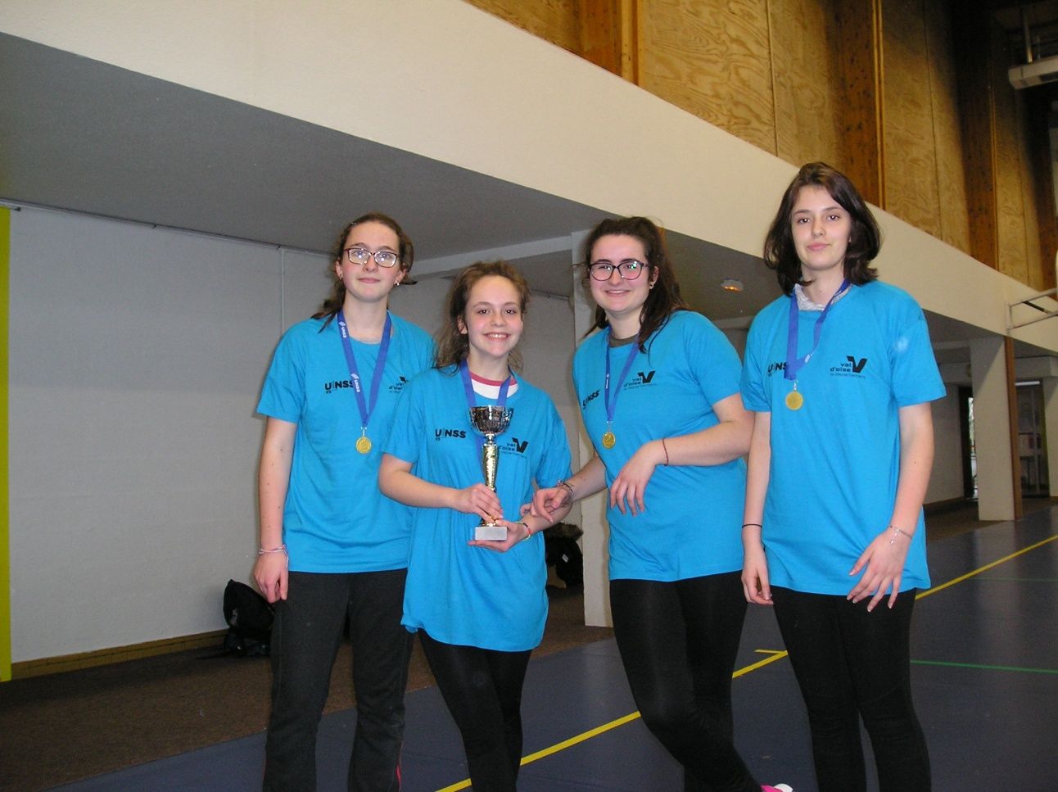 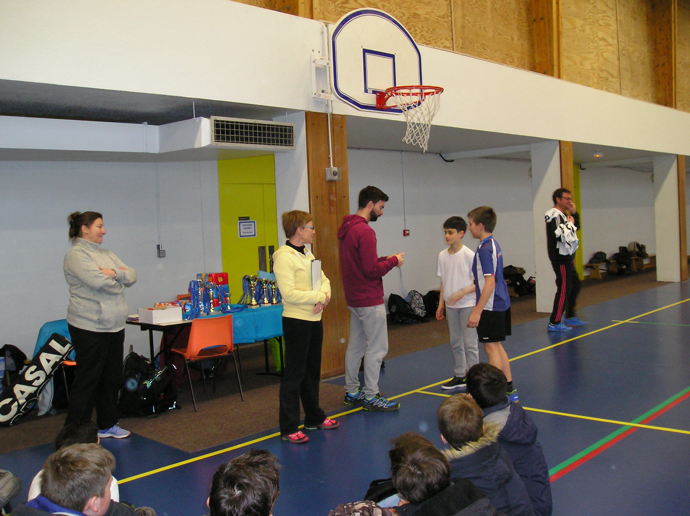 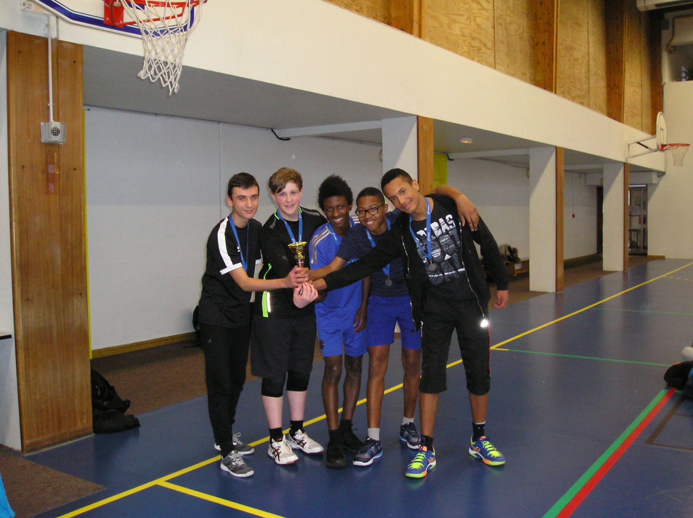 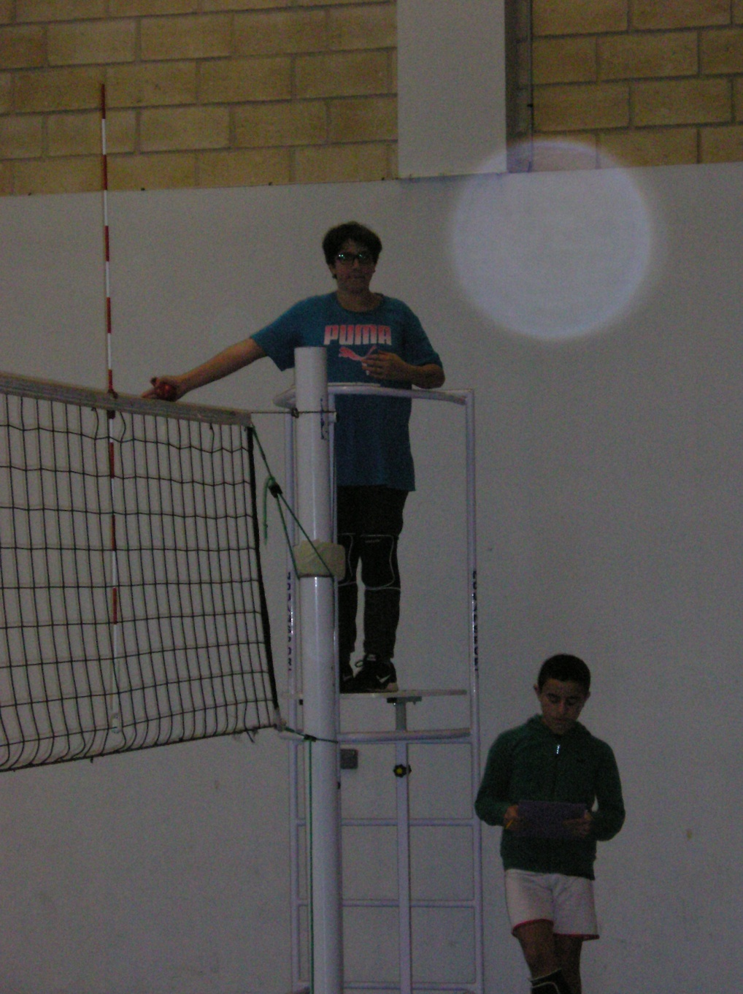 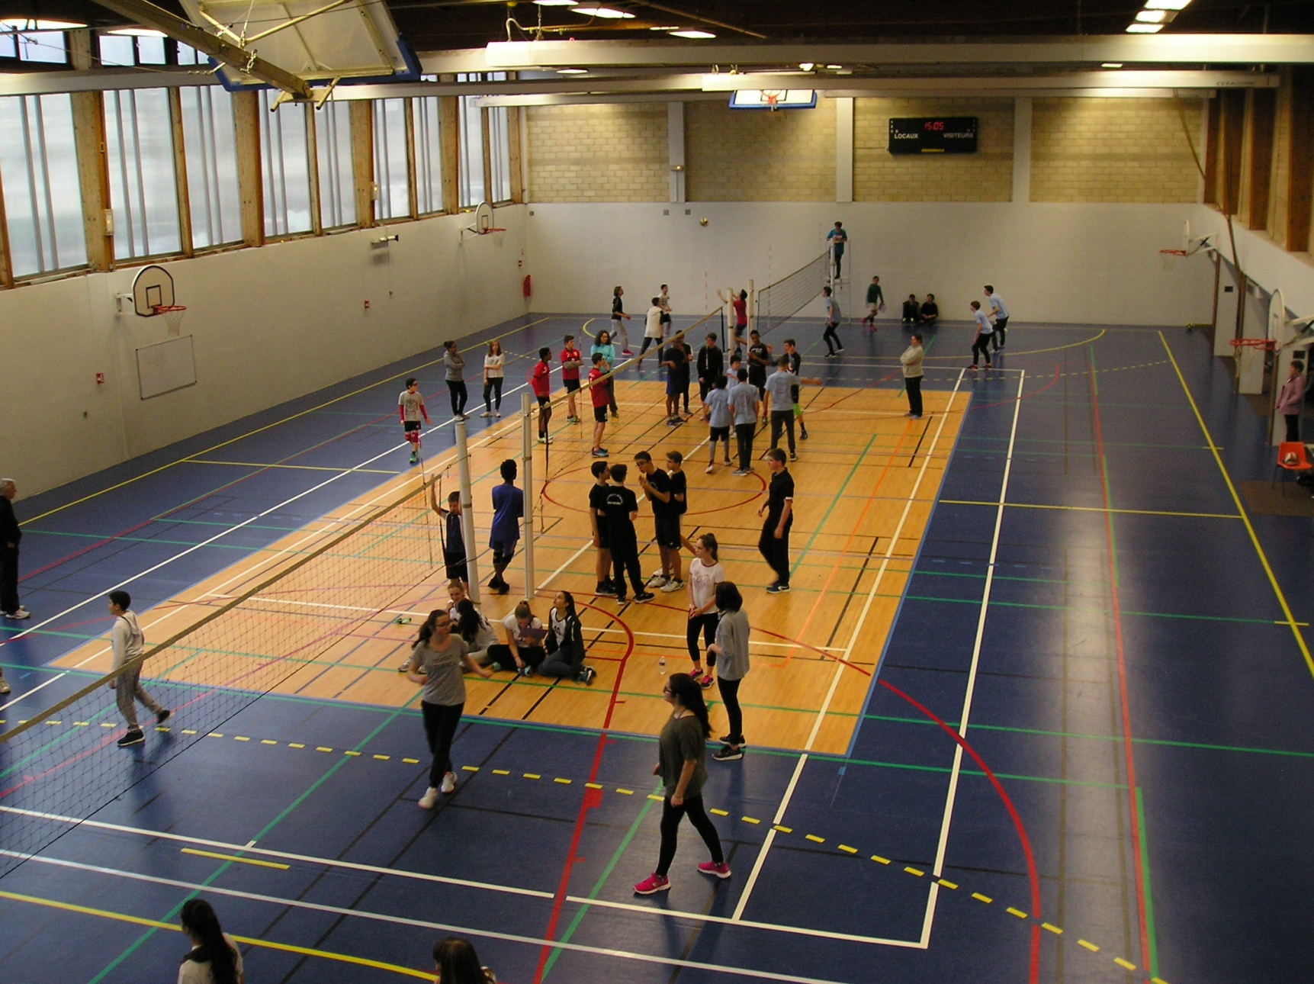

AS VOLLEY-BALL

RENCONTRES DEPARTEMENTALES MINIMES

AU BOIS JACQUES LE 8 MARS

CHAMPIONNES DU

VAL D'OISE :

Pauline, Claire, Inès et Célia

VICE-CHAMPIONS DU 95 :

Vincent, Damien, Marvens, Johann et Marc-Antoine.

BRAVO A TOUS !